РОССИЯ

АО «Полаир-Недвижимость»

Агрегат компрессорно-конденсаторный
для холодоснабжения оборудования предприятий торговли и общественного питания

CUB-LLZ013; CUB-LLZ015; CUB-LLZ018;
CUB-LLZ024; CUB-LLZ034; CUB-ZF09;
CUB-ZF11; CUB-ZF13; CUB-ZF15;
CUB-ZF18; CUB-ZF25; CUB-ZF34;
CUB-ZFD18

РУКОВОДСТВО ПО ЭКСПЛУАТАЦИИ



Изделия соответствуют требованиям ТР ТС 010/2011 «О безопасности машин и оборудования», ТР ТС 004/2011 «О безопасности низковольтного оборудования» (Декларация о соответствии ТС № RU Д-RU.MX11.B.00013/19 с 06.02.2019 по 27.01.2024), требованиям ТР ТС 020/2011 «Электромагнитная совместимость технических средств» (Декларация о соответствии ТС № Д-RU.МХ11.В.00015/19 с 11.02.2019 по 31.01.2024).

Ваши отзывы по работе изделия просим направлять по адресу:
АО «Полаир-Недвижимость»
425000, Россия, Марий Эл, г. Волжск, Промбаза, 1
телефон (8362) 23-25-kachestvo@ polair.com
http://www.polair.com

Производственная база: АО «Полаир-Недвижимость»
425000, Россия, Марий Эл, г. Волжск, Промбаза, 1
телефон (8362) 23-25-06

СОДЕРЖАНИЕ

Стр.
Введение 3

1. Общие сведения об изделии 3
2. Основные технические данные 4
3. Комплектность. 9
4. Транспортировка 10
5. Правила хранения 10
6. Свидетельство о приемке изделия 10
7. Условия предоставления гарантийных обязательств 11
8. Принцип работы агрегата 12
9. Монтаж изделия и требования подключения к электросети 14
10. Эксплуатация 14
11. Техническое обслуживание 16
12. Требования утилизации и охраны окружающей среды 17
13. Меры безопасности 17
Приложение А. Акт пуска в эксплуатацию 18
Приложение Б. Сведения о техническом обслуживании и ремонте
в период гарантийного срока эксплуатации 19
Приложение В. Схема гидравлическая 20
Приложение Г. Схема электрическая принципиальная агрегата 21

ВВЕДЕНИЕ

Настоящее "Руководство по эксплуатации" предназначено для ознакомления
с устройством и правилами эксплуатации агрегатов компрессорно-конденсаторных.
Монтаж, пуско-наладочные работы и техническое обслуживание имеют право производить фирменные центры по техническому сервису оборудования, а также другие организации и предприятия, осуществляющие технический сервис оборудования по поручению предприятия-изготовителя.
Настоящее "Руководство по эксплуатации " включает в себя паспортные данные.
Внимание! Перед пуском изделия в работу следует внимательно ознакомиться с настоящим «Руководством по эксплуатации». Руководство должно находиться в доступном для пользователя месте весь срок службы изделия.

- Общие сведения об изделии.

Агрегат компрессорно-конденсаторный CUB-LLZ, CUB-ZF, CUB-ZFD … (далее – агрегат или изделие) предназначен для создания искусственного холода в оборудовании предприятий торговли и общественного питания.
Агрегат представляет собой холодильную установку с одним компрессором, линейными компонентами соединенными медными трубами и элементами автоматики и конденсатором, смонтированной внутри корпуса.
Агрегат изготовлен в климатическом исполнении "У", категории размещения 2 по ГОСТ15150, для работы при температуре окружающей среды от минус 30 до 40°С и относительной влажности до 80%.
Проектирование жидкостных и всасывающих магистралей холодильных систем, а также внешних систем электроавтоматики и систем канализации от установленного холодильного оборудования осуществляется по индивидуальным проектам.
Техническими условиями принимается следующая система обозначений агрегатов:

CU Х – XX…X - XX…X ТУ 28.13.23-001-66486978-2017
| | | |
I II III IV
I— обозначение агрегата;
II—классификация по температуре кипения Т_{о}:
B-низкотемпературные Т_{о}= от минус 40°С до минус 20°С
M-среднетемпературные Т_{о}= от минус 20°С до плюс 5°С
III— обозначение модели применяемого компрессора;
IV— опции: “So” – separate oil – маслоотделитель;
“Sl” – separate liquid – отделитель жидкости;
“F” – filter – фильтр антикислотный на линии всасывания;
“V” - regolatore di velocità – плавное регулирование скорости
вращения вентилятора конденсатора;
“Т” –termostato – термостат обогрева компрессора и ресивера и
дополнительный тэн;
“С” – cover – акустический чехол компрессора;
“I” – opzioni invernali – зимняя опция;

В состав опций входят:

“So” - Маслоотделитель, вентиль запорный, дополнительный ТЭН, смотровое стекло,
масляный фильтр.
“Sl” - Отделитель жидкости, маслоотделитель, вентиль запорный, дополнительный ТЭН,
смотровое стекло, масляный фильтр.
“F” - Фильтр антикислотный на линии всасывания;
“V” - Плавное вращение вентилятора с помощью регулятора (XGE4M).
“T” - Термостат обогрева и дополнительный ТЭН.
“С” - cover – акустический чехол компрессора;
* “I” - Термостат обогрева и дополнительный ТЭН, регулятор давления конденсации
(KVR) и клапан перепада давления (NRD), плавное вращение вентилятора с помощью
регулятора (XGE4M(B)).
*- Устанавливается по умолчанию.

Основные технические данные.

2.1 Агрегат CUB – LLZ; CUB-ZF; CUB-ZFD
(обозначение модели)
Холодильный агент R404A
Табл.1(часть1)
Параметр | LLZ 013 | LLZ 015 | LLZ 018 | LLZ 024 | LLZ 034
Номинальная холодопроизводительность кВт при температуре кипения -35°С | 2,59 | 3,18 | 3,89 | 4,78 | 6,55
Номинальная холодопроизводительность кВт при температуре кипения -25°С | 3,97 | 4,87 | 5,91 | 7,33 | 10,05
при температуре окружающего воздуха °С | +32 | +32 | +32 | +32 | +32
Вид сети питания | 3/N/PE
Номинальное напряжение, В | 400 | 400 | 400 | 400 | 400
Максимально потребляемая мощность кВт, не более | 3,3 | 3,8 | 4,5 | 5,4 | 7,6
Номинальный ток А, не более | 9 | 10,6 | 12 | 15,5 | 19,1
Объем ресивера дм³ | 8 | 8 | 10 | 10 | 10
Масса агрегата нетто не более кг | 145 | 145 | 148 | 151 | 162
Масса агрегата брутто не более кг | 210 | 200 | 210 | 213 | 225
Уровень шума (без звукоизоляции) дБ(А) не более | 78 | 80 | 83 | 85 | 85
Габаритные размеры, мм (±5 мм) | 1200х500х905 |  | 1200х500х1205

Табл.1(часть2) первый габарит
Параметр | ZF09 | ZF11 | ZF13 | ZF15
Номинальная холодопроизводительность кВт при температуре кипения -35°С | 1,81 | 2,29 | 2,59 | 3,18
Номинальная холодопроизводительность кВт при температуре кипения -25°С | 2,68 | 3,36 | 3,9 | 4,75
при температуре окружающего воздуха °С | +32 | +32 | +32 | +32
Вид сети питания | 3/N/PE
Номинальное напряжение, В | 400 | 400 | 400 | 400
Максимально потребляемая мощность кВт, не более | 3,3 | 4,1 | 4,65 | 6,05
Номинальный ток А, не более | 6,7 | 7,7 | 8,7 | 10,7
Объем ресивера дм³ | 4 | 4 | 5,7 | 5,7
Масса агрегата нетто не более кг | 132 | 133 | 142 | 143
Масса агрегата брутто не более кг | 187 | 188 | 197 | 198
Уровень шума (без звукоизоляции) дБ(А) не более | 78 | 80 | 83 | 85
Габаритные размеры, мм (±5 мм) | 1200х500х905

Табл.1(часть3) второй габарит
Параметр | ZF18 | ZF25 | ZF34 | ZFD18
Номинальная холодопроизводительность кВт при температуре кипения -35°С | 3,7 | 4,77 | 6,25 | 6,01
Номинальная холодопроизводительность кВт при температуре кипения -25°С | 5,77 | 7,15 | 9,85 | 8,22
при температуре окружающего воздуха °С | +32 | +32 | +32 | +32
Вид сети питания | 3/N/PE
Номинальное напряжение, В | 400 | 400 | 400 | 400
Максимально потребляемая мощность кВт, не более | 6,55 | 8,8 | 11,75 | 8,15
Номинальный ток А, не более | 14,5 | 17,5 | 23.5 | 14,5
Объем ресивера дм³ | 8 | 8 | 10 | 5,7
Масса агрегата нетто не более кг | 158 | 225 | 218 | 158
Масса агрегата брутто не более кг | 221 | 288 | 281 | 221
Уровень шума (без звукоизоляции) дБ(А) не более | 78 | 71 | 68 | 85
Габаритные размеры, мм (±5 мм) | 1200х500х1205

Уровни звуковой мощности в октавных полосах частот.
Табл.1.1
Среднегеометрические  частоты октановых  полос, Гц | 63 | 125 | 250 | 500 | 1000 | 2000 | 4000 | 8000 | Корректированный  уровень звуковой  мощности, дБА
Уровень звуковой  Мощности, дБ, не более | 95 | 87 | 82 | 78 | 75 | 73 | 71 | 69 | 80
Уровень корректированного и эквивалентного значения виброускорения не более 126 дБА, уровень корректированного и эквивалентного значения виброскорости не более 112 дБА.
Рисунок 1 Внешний вид изделий CUB-LLZ013; CUB-LLZ015; CUB-ZF09; CUB-ZF11;
CUB- ZF13 и CUB-ZF15 с габаритными и присоединительными размерами
(первый габарит)

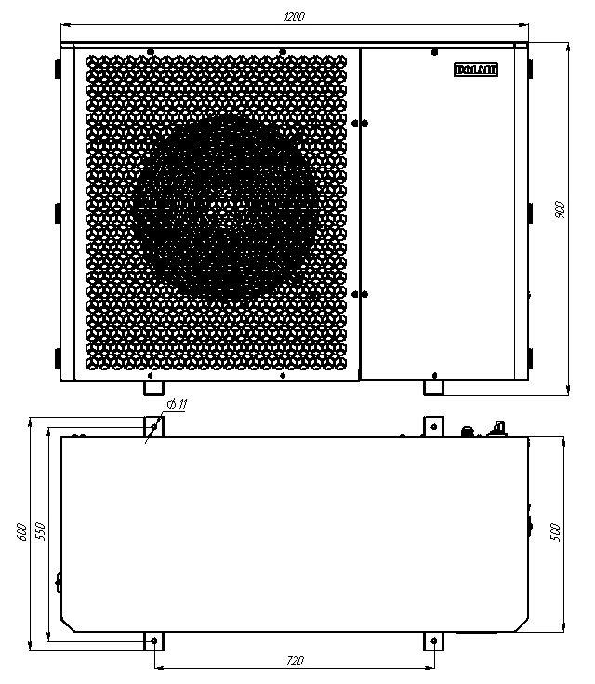

Рисунок 2 Внешний вид изделий CUB-LLZ018, CUB-LLZ024; CUB-LLZ034; CUB- ZF18;
CUB-ZF25; CUB-ZF34 и CUB-ZFD18 с габаритными и присоединительными размерами (второй габарит)

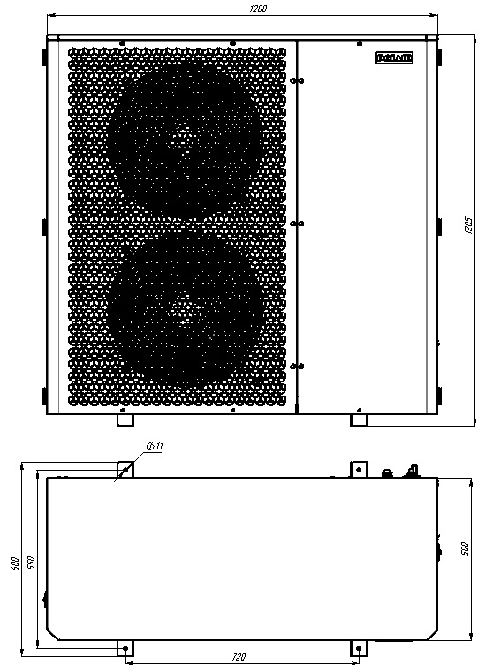

2.2Компрессор
Тип масла PVE 320 HV (FVC68D)

Табл.2
Параметр | LLZ 013T4 | LLZ 015T4 | LLZ 018T4 | LLZ 024T4 | LLZ 034T4
Максимальный рабочий ток А | 8 | 10 | 12,5 | 16,1 | 22,3
Объем заправки маслом дм³ | 1,62 | 1,62 | 1,62 | 2,51 | 2,51

Тип масла Emkarate PL 320 -3MAF

Параметр | ZF09K4E-TFD | ZF11K4E-TFD | ZF13K4E-  TFD | ZF15K4E-TFD | ZF18K4E-TFD | ZF25K5E-TFD | ZF34K5E-TFD | ZFD18KVE-TFD-EV1
Максимальный рабочий ток А | 6 | 7 | 8 | 10 | 12,5 | 13,7 | 25 | 13,8
Объем заправки маслом дм³ | 1,5 | 1,5 | 1,9 | 1,9 | 1,9 | 1,9 | 3,4 | 1,89

2.3 Соединительные диаметры трубопроводов
Табл.3
Параметр | CUB-LLZ013 | CUB-LLZ015 | CUB-LLZ018 | CUB-LLZ024 | CUB-LLZ 034
Выходной диаметр трубопровода жидкостной линии | 3/8'' | 3/8'' | 1/2'' | 1/2'' | 1/2''
Выходной диаметр трубопровода линии всасывания | 7/8'' | 7/8'' | 1 1/8'' | 1 1/8'' | 1 3/8''

Параметр | CUB-ZF09 | CUB-ZF11 | CUB-ZF13 | CUB-ZF15 | CUB-ZF18 | CUB-ZF25 | CUB-ZF34 | CUB-ZFD18
Выходной диаметр трубопровода жидкостной линии | 3/8'' | 3/8'' | 3/8'' | 3/8'' | 1/2'' | 1/2'' | 5/8'' | 1/2''
Выходной диаметр трубопровода линии всасывания | 7/8'' | 7/8'' | 7/8'' | 7/8'' | 1 1/8'' | 1 1/8'' | 1 3/8'' | 1 1/8''

Длина трубопровода жидкостной линии не более 20 м
Длина трубопровода линии всасывания не более 20 м

2.4 Условия возврата масла
Система должна быть смонтирована таким образом, чтобы масло возвращалось в компрессор. Когда агрегат установлен выше испарителя витрины требуется монтировать маслоподъёмные петли на всасывающей вертикальной линии через каждые 4 метра. Всасывающую горизонтальную линию монтировать с уклоном 12 мм на каждый метр длины трубы. (Рис.3 и Рис.4)

Рисунок 3 Рисунок 4
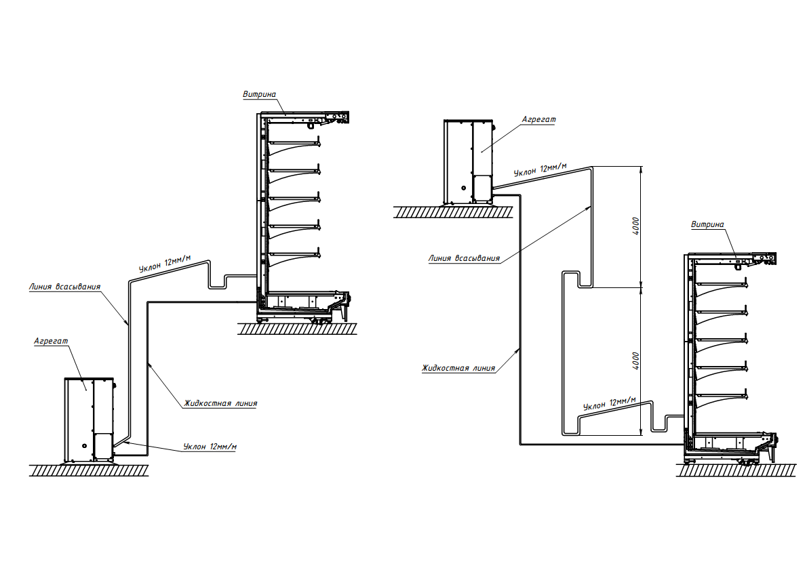
2.5 Дозаправка масла
При длине трубопроводов более 8 метров дозаправлять агрегат маслом в количестве достаточном, чтобы уровень в смотровом глазке компрессора был в пределах нормы.

3. Комплектность.

№ п/п | Наименование | Количество
1. | Агрегат | 1
2. | Паспорт | 1

4. Транспортировка.

4.1. Упакованные установки допускается транспортировать всеми видами транспорта, за исключением воздушного.
4.2. Условия транспортирования в части воздействия климатических факторов – группа 5 по ГОСТ15150, но при температуре окружающего воздуха не ниже минус 35 ºС.
4.3. При транспортировке должна быть обеспечена защита транспортной тары от механических повреждений.
4.4. Расстановка и крепление тары в транспортных средствах должны обеспечивать устойчивое положение и исключать возможность смещения при транспортировке. Ориентация тары должна быть в соответствии с манипуляционными знаками.
4.5. Загрузка и разгрузка изделий должна производиться осторожно, не допуская ударов и толчков.
5. Правила хранения.

5.1. Хранение агрегата осуществляется в транспортной таре предприятия - изготовителя по группе-3 ГОСТ 15150 при температуре окружающей среды не ниже минус 35С
5.2. Срок хранения - не более 6 месяце

6.Свидетельство о приемке изделия.

Агрегат ________________________________________________________________________

заводской номер соответствует ТУ 28.13.23-001-66486978-2017 и признан годным к эксплуатации.

Дата выпуска _____________________________

м.п.

Ответственный за приемку и упаковку_________________________________________

7. Условия предоставления гарантийных обязательств.

7.1. Агрегат должен быть принят техническим контролем предприятия-изготовителя.
7.2. Изготовитель гарантирует соответствие агрегата требованиям технических условий при соблюдении потребителем условий и правил транспортирования, хранения, монтажа, эксплуатации, установленных в «Руководстве по эксплуатации».
7.3. Гарантийный срок эксплуатации агрегата – 12 месяцев со дня ввода в эксплуатацию, но не более 18 месяцев со дня изготовления.
7.4. Гарантийный срок хранения агрегата – 6 месяцев со дня изготовления.
7.5. Средний полный срок службы – не менее 12 лет.
7.6. Гарантии не распространяются на оборудование в следующих случаях:
- проектирование магистралей и монтаж холодильной установки выполнен организацией, не имеющей лицензии на подобный вид деятельности.
- отсутствие акта монтажа и пуска изделия в эксплуатацию специализированной организацией, имеющей лицензию.
- отсутствие технического обслуживания организацией, имеющей лицензию на подобный вид деятельности
- отсутствие договора на техническое обслуживание со специализированной организацией
- внесение конструктивных изменений в конструкцию агрегата без согласования с заводом изготовителем.
7.7 Гарантийные обязательства на изделие не включают в себя техническое обслуживание в течение гарантийного срока, которое производится за отдельную плату.
7.8 Покупатель обязан в течение 30 дней с момента пуска изделия в эксплуатацию заключить договор на техническое обслуживание с любой из специализированных организаций.
7.9 Гарантия действительна при наличии следующих документов:
- акт пуска в эксплуатацию;
- акт технического состояния;
- договор на техническое обслуживание со специализированной организацией, имеющей соответствующую аттестацию.
Акты подписываются покупателем, специализированной организацией и заверяются соответствующими печатями. Отсутствие или непредставление заводу-изготовителю либо специализированной организации, имеющей право осуществлять гарантийный ремонт изделия выше перечисленных документов дает право последним отказаться от выполнения гарантийных обязательств.
7.10 В случае установления специалистами завода-изготовителя либо специализированной организации, имеющей право осуществлять гарантийный ремонт, фактов, которые свидетельствуют о вине Покупателя в выходе из строя изделия, последний обязуется оплатить все расходы, которые вышеназванные организации понесли при направлении специалистов. При этом обязанность по доказательству отсутствия вины лежит на покупателе.
7.11 Сроки гарантии не продлеваются в случае ремонта или замены деталей и узлов.

8. Принцип работы агрегата

Агрегаты компрессорно-конденсаторные POLAIR по типу охлаждения относятся к оборудованию с воздушным охлаждением. Поток воздуха, необходимый для охлаждения конденсатора, создается мощными осевыми вентиляторами.

Рисунок 5 Внешний вид агрегата компрессорно-конденсаторного
второго габарита.

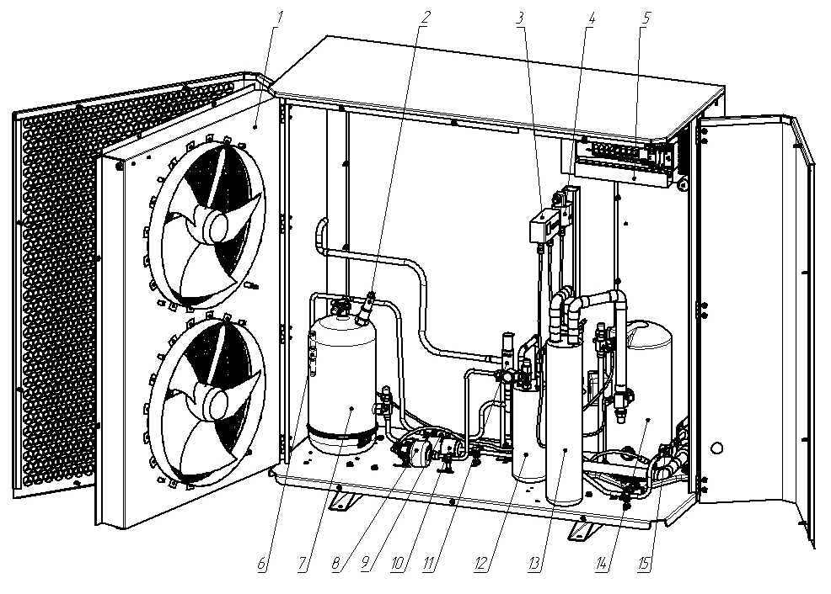

1-Панель вентиляторов; 2-Предохранительный клапан; 3-Реле давления; 4-Регулятор плавного вращения вентилятора; 5-Панель управления;6-Обратный клапан; 7-Ресивер; 8- Фильтр масляный;
9-Клапан перепада давления; 10-фильтр-осушитель; 11-Регулятор давления конденсации;
12-Маслоотделитель; 13-Отделитель жидкости; 14-Компрессор; 15-Смотровое стекло.

Рисунок 6 Внешний вид агрегата компрессорно-конденсаторного

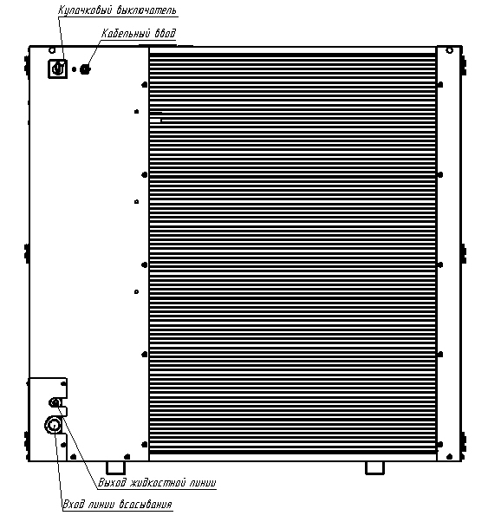

При работе агрегата компрессор сжимает поступившие в него пары хладагента и при повышенном давлении нагнетает их в конденсатор. Перед тем, как поступить в конденсатор, хладагент проходит через маслоотделитель (дополнительная опция), где происходит отделение масляных частиц, которые попадают в пары хладагента при выходе из компрессора. Отделенное масло, через вентиль и смотровое стекло поступает обратно в компрессор, а хладагент поступает в батарею конденсатора. В конденсаторе хладагент охлаждается и конденсируется. Из конденсатора жидкий хладагент поступает в ресивер, где происходит его накопление. Из ресивера через запорный вентиль хладагент поступает в фильтр-осушитель, где происходит удаление остатков влаги и загрязнений. Состояние хладагента можно определить по индикатору влажности через смотровое стекло, установленное на линии нагнетания за фильтром-осушителем. Изменение цвета индикатора означает наличие излишней влажности в системе.
Хладагент поступает к воздухоохладителю, предварительно проходя через дросселирующее устройство, после которого резко понижается давление в контуре. хладагент начинает кипеть, отводя тепло от потребителей и превращаясь в пар. Пары хладагента из испарителя проходят через антикислотный фильтр (дополнительная опция), устанавливаемый на всасывающей магистрали, где происходит их очистка от продуктов сгорания.
В период эксплуатации установки при низких температурах ( -10°С ÷ -35°С) окружающей среды происходит падение давления в конденсаторе. Для поддержания необходимого давления применяется схема с регулятором давления конденсации KVR и дифференциальным клапаном NRD (дополнительная опция). Создаётся необходимое давление в ресивере, что очень важно при пуске агрегата. Обратный клапан NRV предотвращает перетекание жидкого хладагента из ресивера в конденсатор во время остановки агрегата.
Агрегат работает с промежуточным вакуумированием, т.е. после набора заданной температуры в потребителях и при оттайке происходит их отключение от системы, компрессор откачивает фреон в ресивер, давление на всасывающей линии падает, срабатывает реле низкого давления, снимая питание с обмотки пускателя компрессора, тем самым отключая компрессор.
При повышении температуры в каком-либо из потребителей выше установленного значения и при окончании оттайки соленоидный вентиль потребителя открывается, давление в системе возрастает, реле низкого давления переключается, подавая напряжение на обмотку пускателя компрессора, компрессор запускается.
Гидравлическая схема агрегата показана в приложении В.
Принципиальная электрическая схема агрегата показана в приложении Г.

9. Монтаж изделия и требования подключения к электросети

Внимание! Агрегат заправлен азотом под избыточным давлением. Перед началом монтажа агрегата газ необходимо стравить, открыв ревизионный люк на боковой стенке агрегата и открутив колпачки на кранах шаровых. Убедиться, что вентиль ресивера тоже открыт, тогда азот будет полностью удален из холодильного контура.
После монтажа агрегата с воздухоохладителем, систему необходимо вакуумировать и заправить дозой соответствующего хладагента.
9.1. Изделие аккуратно освободить от транспортной упаковки.
9.2. Перемещение изделия до места установки в пределах помещения должно
осуществляться таким образом, чтобы не нарушалась целостность всех элементов и
узлов агрегата.
9.3. Агрегат должен быть размещен в зданиях и сооружениях в соответствии с
требованиями пункта 5.12 Требования к размещению холодильных систем по
ГОСТ Р 12.2.233.
9.4. Сечение кабеля подвода электропитания должно соответствовать мощности
агрегата.
9.5. Подключение электроаппаратуры холодильных потребителей выполнить отдельно.

ВНИМАНИЕ! Изделие должно быть подключено к питающей сети через УЗО с номинальным током 25А и номинальным отключающим дифференциальным током 30mA и через автоматический выключатель с номинальным током - 20А. Выключатель должен отключать все полюса питания и иметь зазор между контактами в отключенном состоянии не менее 3мм.
9.6. Агрегат должен быть подключен к сети питания 3/N/PE 400В (трехфазная пятипроводная сеть с отдельным нулевым рабочим и защитным проводом.
9.7. Монтаж системы трубопроводов холодильной установки должен осуществляться по отдельному проекту согласно пункта 5.5 Требования к трубопроводам по ГОСТ Р 12.2.233.
9.8. Все требования по вакуумированию, опрессовке холодильного контура, заправке хладагентом, проверке и настройке элементов автоматики должны быть оговорены в проектах.

10. Эксплуатация
Настройку приборов регулирования и автоматики производить в соответствии с границами применения компрессоров!

10.1. Предпусковую подготовку, подключение к сети, настройку режимов работы автоматики и техническое обслуживание должен производить представитель сервисного центра, аттестованного по данному виду работ.
10.2. Включение агрегата осуществляется переводом кулачкового выключателя, расположенного на задней стенке агрегата, из положения “0” в положение “1” (по часовой стрелке). При включение загорается зеленая сигнальная лампа.
10.3. При возникновении неисправностей необходимо вызвать механика для их устранения.

Перечень возможных неисправностей
и способы их устранения при эксплуатации.

Вид неисправности, внешнее проявление и дополнительные признаки | Вероятная  причина | Способы  устранения

1.Агрегат не работает- Нет электропитания на Проверить состояние сетевого
не горит лампочка «сеть». клеммах клавишного кабеля и при необходимости
выключателя отремонтировать.

Проверить состояние клеммных
соединений кулачкового
переключателя и, при
необходимости, затянуть винты
на клеммах.

2. Агрегат работает Частая загрузка камеры Исключить загрузку камеры
долго или непрерывно. теплыми продуктами горячими и теплыми продуктами.
В охлаждаемом объеме Уменьшить грузооборот
(далее: камера) не поддерживается продуктов.
устойчиво заданная температура.
Слишком частое Уменьшить частоту
открывание дверей открывания дверей.

Испаритель покрыт Провести оттайку испарителя,
толстым слоем льда уменьшив время между
оттайками.

Нарушена герметичность Проверить уплотнение дверей,
камеры в случае необходимости –
исправить.
Проверить межпанельные стыки. При наличие зазоров замазать
герметиком.

3. Агрегат работает Камера слишком плотно При загрузке обеспечивать
короткими циклами. В камере загружена продуктами свободный поток воздуха между
не поддерживается устойчиво стеллажами с продуктами.
заданная температура.
Слишком высокая Агрегат эксплуатировать
температура окружающей при температуре
среды окружающей среды
не выше + 40°С

Засорен конденсатор Очистить конденсатор
Не вращается вентилятор Заменить вентилятор.

______________________________________________________________________________________________________________________________________________________________________________________________________________________________

11. Техническое обслуживание

11.1. Обслуживать агрегат должно ответственное лицо, назначенное руководителем предприятия - владельца оборудования, прошедшего обучение в техническом центре по обслуживанию холодильной техники.
Ответственное лицо должно:
- знать устройство и работу агрегата;
- уметь включать установку и настраивать ее на необходимый температурный режим;
- знать и строго соблюдать правила по технике безопасности
11.2. Бесперебойная и эффективная работа изделий обеспечивается системой планово- предупредительных мероприятий по уходу, надзору, диагностике и всех видов ремонтов, проводимых в плановом порядке в установленные сроки и направленные на поддержание оборудования в исправном состоянии. Это техническое обслуживание осуществляется по годовому графику, который разрабатывается центром, осуществляющим технический сервис.
11.3. Для холодильного агрегата установлены два вида технического обслуживания – в процессе работы и регламентированное. Техническое обслуживание в процессе работы - включает в себя контроль за температурой, создаваемого агрегатом, и исправной работой всех элементов агрегата. Регламентированное техническое обслуживание осуществляется по годовому графику, который разрабатывается центром, производящим технический сервис, до начала планируемого года. Регламентированное техническое обслуживание предусматривает выполнение комплекса работ с периодичностью не менее 1 раза в 2 месяца независимо от технического состояния агрегата в момент начала технического обслуживания.
11.4. Перечень работ по регламентированному техническому обслуживанию:

ВНИМАНИЕ! Перед проведением технического обслуживания отключите изделие от питающей сети, отключив автоматический выключатель в стационарной проводке.

- проверка правильности размещения агрегата;
- очистка узлов от загрязнений, чистка конденсатора (при необходимости);
- проверка надежности крепления деталей и узлов, подтяжка всех крепежных элементов;
- проверка герметичности паяных соединений трубопроводов;
- проверка надежности электрических соединений, подтяжка контактов на винтовых
соединениях;
- проверка напряжения питающей сети, целостности изоляции проводов и кабеля питания;
- проверка целостности цепи заземления от зажима заземления цеха до зажима заземления агрегата;
- наличие и состояние заземления, переходное сопротивление между зажимом заземления и металлическими частями агрегата должно быть не более 0,1Ом.

ВНИМАНИЕ! При повреждении шнур питания может быть заменен только сервисной (ремонтной) службой или аналогичным квалифицированным лицом. (шнур ПВС 5х1,5 для агрегата 1 типоразмера, шнур ПВС 5х2,5 для агрегата 2 типоразмера или аналогичными им).

Порядок замены шнура:
- Обесточьте изделие, отключив автоматический выключатель в стационарной проводке.
- Отсоедините шнур питания от сети.
- Ослабьте вручную гайку зажима кабельного ввода.
- Ослабьте винты крепления на контактах кулачкового переключателя, используя
крестовую отвертку, и отсоедините провода (4 шт.) шнура питания.
- Снимите жёлто-зелёный провод шнура питания с болта зажима заземления,
отвернув гайку М5.
- Удалите повреждённый шнур питания, вытянув его через кабельный ввод.
- Проложите новый шнур питания и произведите сборку в обратной последовательности.

- наличие и состояние заземления, переходное сопротивление между зажимом заземления и металлическими частями агрегата должно быть не более 0,1 Ом.

После проведения технического обслуживания проверьте цикличность работы холодильной системы, вращение вентиляторов.

11.5. Результаты технического обслуживания заносятся в таблицу приложения Б.

12. Требования утилизации и охраны окружающей среды
12.1 Утилизацию агрегата производить в соответствии с действующими в эксплуатирующей организации (предприятий) правилами утилизации изделий общего машиностроения, не имеющих в своём составе токсичных, ядовитых, пожароопасных, взрывоопасных и радиоактивных веществ, и не представляющих опасности для жизни и здоровья людей и окружающей среды после окончания срока службы.
12.2 Хладагент, содержащийся в холодильном контуре, перед разборкой (демонтажом) агрегата для утилизации необходимо извлечь из установки и перекачать в соответствующий баллон (ёмкость) для отправки на регенерацию или уничтожение в специализированную организацию. Не допускается выпуск хладагента в окружающую среду.
12.3 Масло, находящееся в компрессоре, необходимо слить в соответствующую ёмкость, предназначенную для отправки на уничтожение или регенерацию. Не допускается слив масла в почву, канализацию, водоёмы или отстойники.

13. Меры безопасности

13.1. При эксплуатации холодильных установок следует руководствоваться «Правилами устройства и безопасной эксплуатации холодильных систем» ПБ 09-592-03, а также «Межотраслевыми правилами по охране труда при эксплуатации фреоновых холодильных установок» ПОТ Р М 015-2000.
ВНИМАНИЕ! Агрегат не предназначен для использования лицами с пониженными физическими, психическими или умственными способностями или при отсутствии у них опыта или знаний, если они не находятся под контролем или не проинструктированы об использовании изделия лицом, ответственным за их безопасность. Дети должны находиться под присмотром для недопущения игры с агрегатом.
13.2. Степень защиты оборудования IPХ4.
13.3. Перед пуском установки необходимо убедиться в целостности изоляции проводников, надежности соединений и качества заземления.

Без заземления включение агрегата запрещается!

13.4. Если есть признаки ненормальной работы агрегата или обнаружены нарушения в электрической части (нарушение изоляции проводов, обрыв заземляющего провода и т.д.) эксплуатирующим лицам следует немедленно отключить агрегат от сети, выключив автоматический выключатель в стационарной проводке, и вызвать механика.

Категорически запрещается обслуживающему персоналу производить ремонт и регулировку автоматики агрегата!
13.5. При проведении профилактических и ремонтных работ, агрегат необходимо отключить от сети, выключив автоматический выключатель в стационарной проводке
13.6. После длительного перерыва в работе агрегата пуск ее в работу может быть произведен только после тщательной проверки представителем сервисного цент

Приложение А

Акт пуска в эксплуатацию

Настоящий акт составлен «___»___________20___г. владельцем агрегата___________________________________________________
(Наименование и адрес, должность, Ф.И.О.)
и представителем специализированной организации в том, что холодильный агрегат _____________ заводской номер №_____________ изготовленный
«АО«Полаир-Недвижимость» «___» ____________20___г. запущен в эксплуатацию специалистом______________________________________________________________
(Наименование организации, Ф.И.О.)
Удостоверение на право монтажа и обслуживания торгового холодильного оборудования №________ выданное «____» ___________ 20___г.
__________________________________________________________________________
(Наименование организации выдавшей удостоверение)
Владелец ____________ ________________________________
(Подпись) (Ф.И.О.)
Представитель специализированной организации
М.П ____________ ________________________________
(Подпись) (Ф.И.О.)

Приложение Б

Сведения о техническом обслуживании и ремонте в период эксплуатации.
Дата проведения ТО | Результаты технического обслуживания | Печать сервисного центра

Приложение В

Схема гидравлическая.

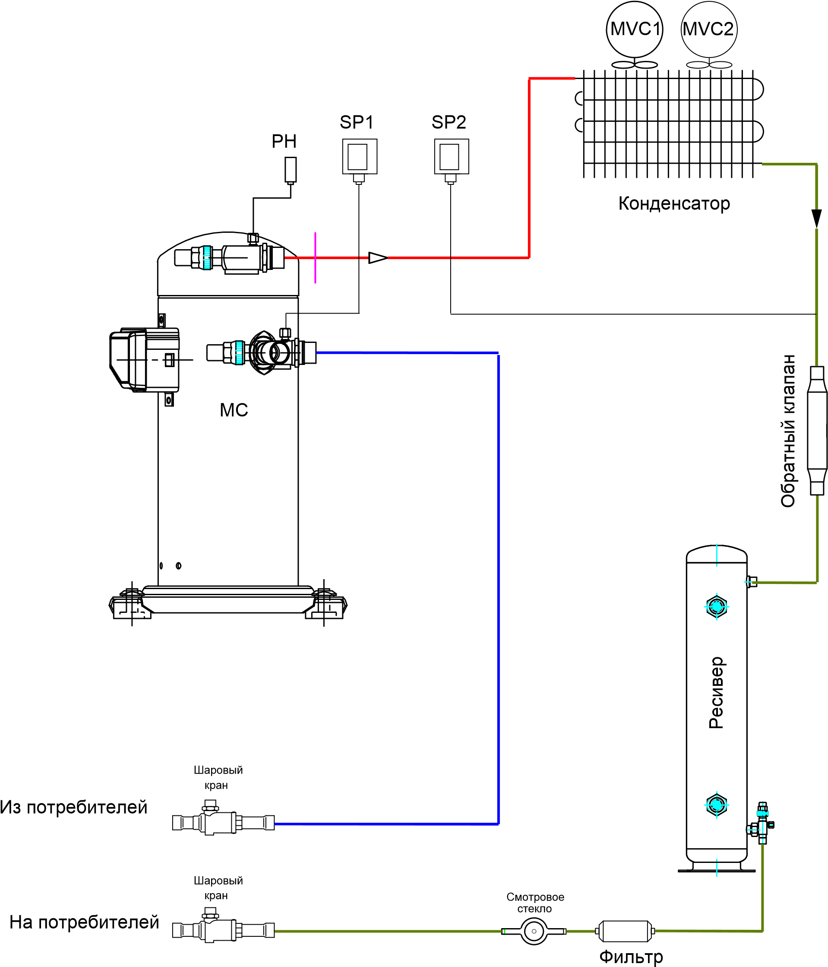
МС – Компрессор;
РН – Реле высокого давления;
SP1- Реле низкого давления;
SP2- Реле давления конденсации;
MVC1- Вентилятор;
MVC2- Вентилятор;

Приложение Г

Схема электрическая принципиальная агрегата первого габарита

